Bunculuka camping resort - raj dla naturystów
Gdzie spędzić wakacje gdy jesteś naturystą? bunculuka camping resort to jedna z naszych propozycji. Dowiedz się więcej z artykułu.

Camping dla naturystów

Bardzo dużo na naszym blogu wspominamy o wszelkiego rodzaju miejscach na wakacje zarówno dla osób młodych jak i rodzin z dziećmi czy przyjaciół, którzy planują spędzić wakacje wspólnie ciesząc się młodością i wigorem. To czego nie znaleźliście dotychczas na naszym blogu to informacje, gdzie znaleźć kemping dla naturystów. Jednym z miejsc, które zdecydowanie możemy wam polecić jest bunculuka camping resort.

Bunculuka camping resort - szczegóły dotyczące tej wakacyjnej miescówki

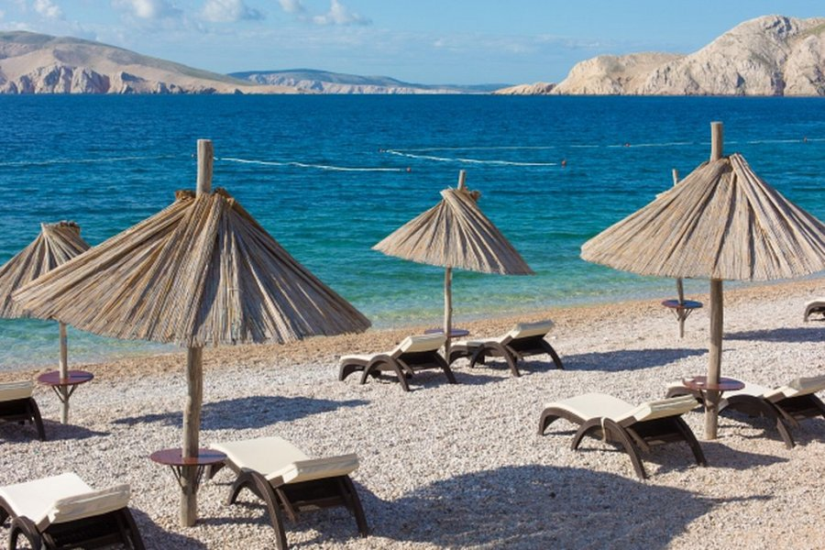
Wspomniany przez nas kemping mieści się w Chorwacji, w bajecznej zatoce Baska, tuż obok kamienistej plaży oraz centrum tego uroczego miasteczka, w który nie brakuje rozrywki! Jeżeli jesteś na turystą który chce spędzić czas z innymi osobami, które również preferują taki sposób wolności zdecydowanie ten camping jest dla ciebie! Na terenie ośrodka znajdują się lasy sosnowe oraz bardzo dużo zieleni. Dodatkowo kemping oferuje domki z tarasem, restauracje na terenie campingu oraz wszelkiego rodzaju rozrywki dla dzieci w tym kryte i odkryte baseny oraz Studio fitness. Bunculuka camping resort posiada bezpośredni dostęp do plaży usytuowanej w cichym i ustronnym miejscu!

